Муниципальное казенное общеобразовательное учреждение
«Элисенваарская средняя общеобразовательная школа»
(МКОУ «Элисенваарская СОШ»)
186720 Республика Карелия, Лахденпохский р-н, п. Элисенваара, ул. Школьная, д.7,
тел/факс (814)50 33-651, elis-ch-37@yandex.ru
Класс | 11 | Адрес для отправки выполненного задания | «ВКонтакте» личным сообщением https://vk.com/anna_dashkevich
Предмет | Физика
Учитель | Солохина А.П. | Время консультаций | 14.00 ч – 17.00 ч. (пн.-пт.)
Дата проведения урока | 30.04.2020г (по расписанию) | Срок сдачи на проверку/срок изучения | 30.04 до 19:00 отправить фотографию (сообщение)
Тема урока | Силы электромагнитного взаимодействия неподвижных зарядов. Энергия электромагнитного взаимодействия неподвижных зарядов.
Ход урока:

I. Изучение нового материала. (15 мин). Повторите материал за 10 класс.
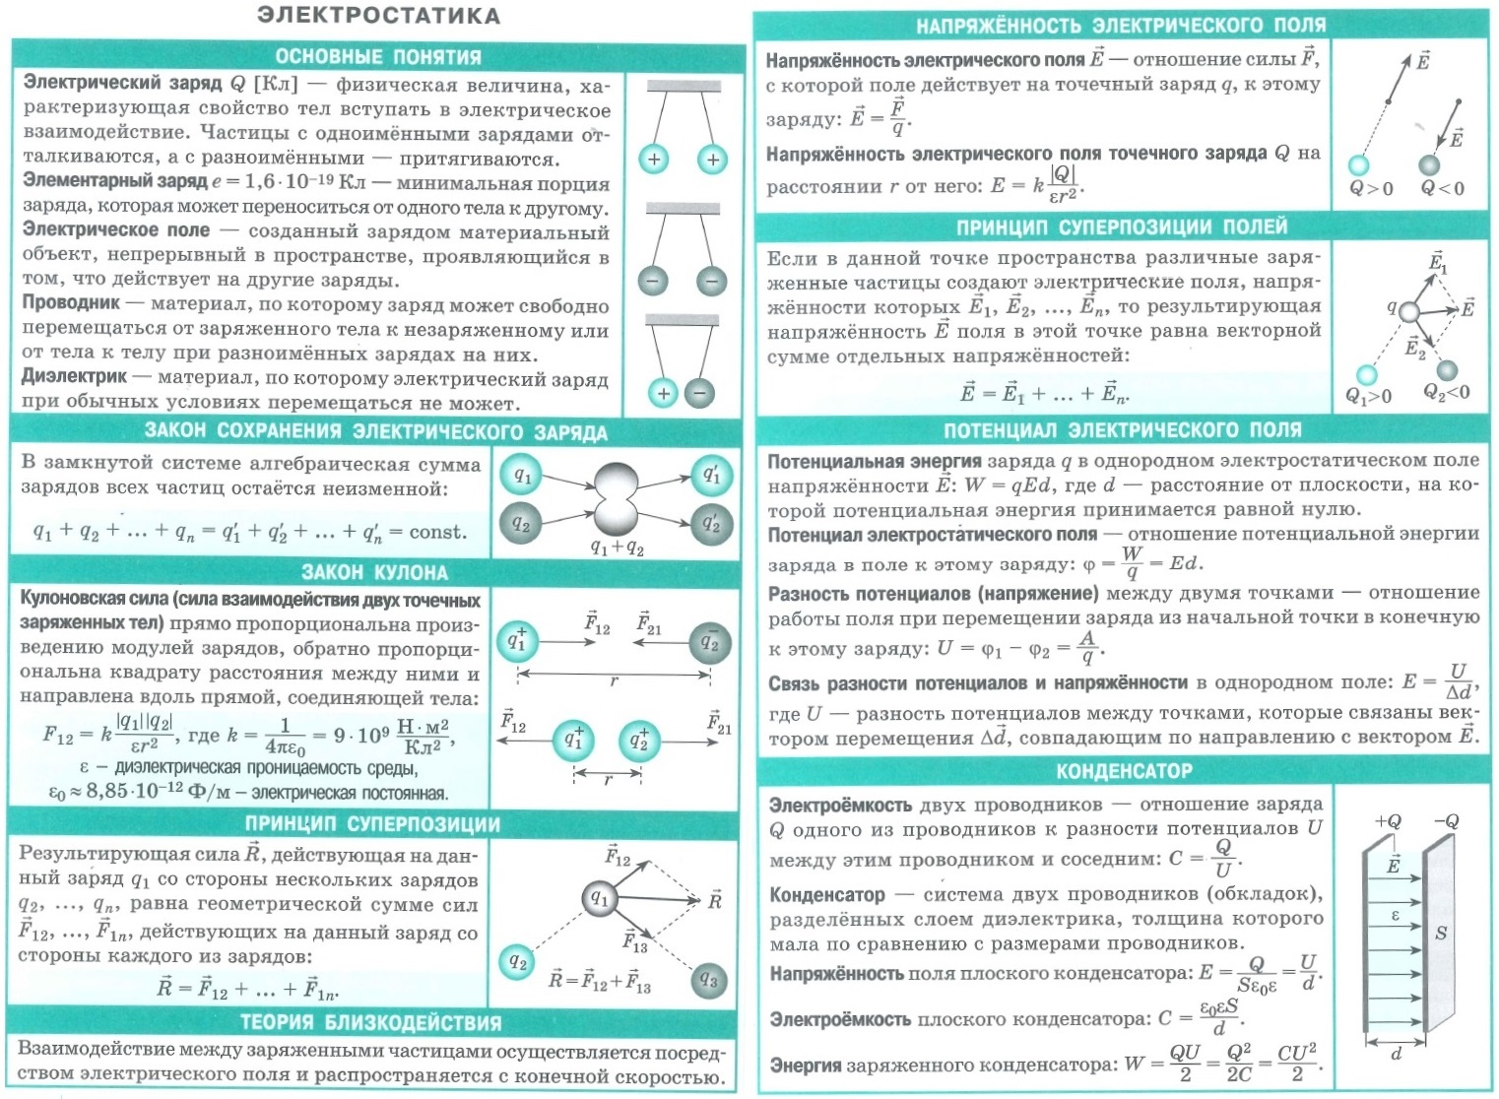
II. Закрепление пройденного материала. (15 мин)
Решите задачи:
1. На каком расстоянии друг от друга заряды 1 мкКл и 10 нКл взаимодействуют с силой 9 мН?
2. Между двумя точечными зарядами + 4 ⋅ I0-9 Кл и —5 • 10-9 Кл расстояние равно 0,60 м. Найдите напряженность поля в средней точке между зарядами.

